Lisner zmienia się ze smakiem
HiBrands przeprowadza kompleksowy redesign opakowań marki Lisner.

Lisner, marka – ikona rozpoczyna proces kompleksowej zmiany identyfikacji graficznej oraz architektury swojego portfolio. W sklepach pojawiły się już zaprojektowane według nowego systemu opakowania reprezentujące core nowej architektury. Za sterem przedsięwzięcia stoi dział marketingu marki Lisner zaś kreatywnej energii dodaje agencja HiBrands.

„Szukaliśmy agencji, który swobodnie porusza się wśród trendów współczesnej estetyki i designu, oraz rozumie dynamikę zmieniających się konsumenckich oczekiwań. Dokładnie taką firmą jest HiBrands - doświadczoną, z solidnym portfolio, a przede wszystkim ze świetnym zespołem kreatywnym, z którym pracuje się po partnersku” mówi Michał Zduniak, Marketing Manager w LISNER.

Decyzja o gruntownej zmianie w identyfikacji marki wzięła się z uważnej obserwacji potrzeb i zachowań konsumentów. Wprowadzono zmiany w projekcie logo Lisner, poprawiono system informacji produktowej, zmianie uległy też stosowany na opakowaniach sposób przedstawiania produktów oraz koncept całego portfolio. Nowe opakowania odzwierciedlają strategię marki komunikując przyjemność, kulinarną pasję, a przede wszystkim doskonały smak.

„Właściwie każdy element opakowań Lisner zaprojektowaliśmy na nowo. Bardzo zależało nam przy tym, by obecni konsumenci bez trudu rozpoznali w naszych projektach swoją ulubioną markę. Dlatego szanowaliśmy esencję graficznej tożsamości Lisner; nowe projekty nadają jej świeżą interpretację i dodają apetycznej energii” – wyjaśnia Paweł Frej, General Creative Director w HiBrands.

„Nowe opakowania produktowe oraz nowa platforma komunikacyjna w TV i Internecie to dopiero początek dynamicznych zmian marki LISNER. Innowacyjność leży w naszym DNA. Konsumenci mogą się więc spodziewać kolejnych niespodzianek w ciągu roku.” – ujawnia Michał Zduniak, Marketing Manager.

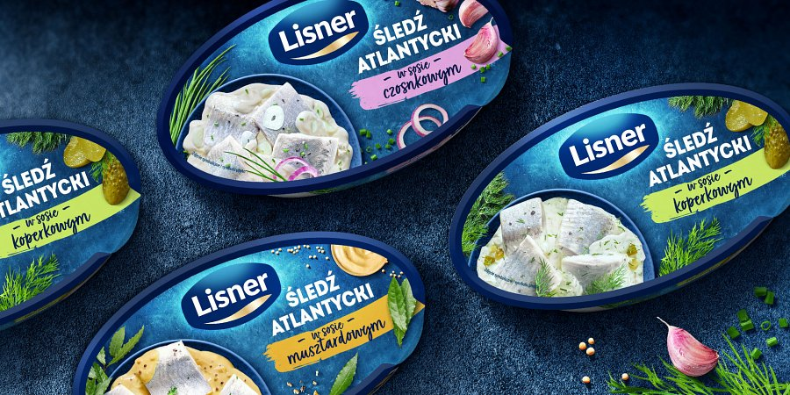

Agencja HiBrands odpowiada za projekt całościowego redesignu portfolio produktowego marki Lisner. Na sklepowe półki trafiły już pierwsze opakowania produktów marki zgodne z nową koncepcją identyfikacji i zaktualizowaną architekturą marki, wkrótce, sukcesywnie dołączać będą do nich kolejne.

